**An online integrated variable guiding lane and traffic signal control optimization model based on long term and short term connected vehicle data**

刘枫的工作

一、构建仿真模型

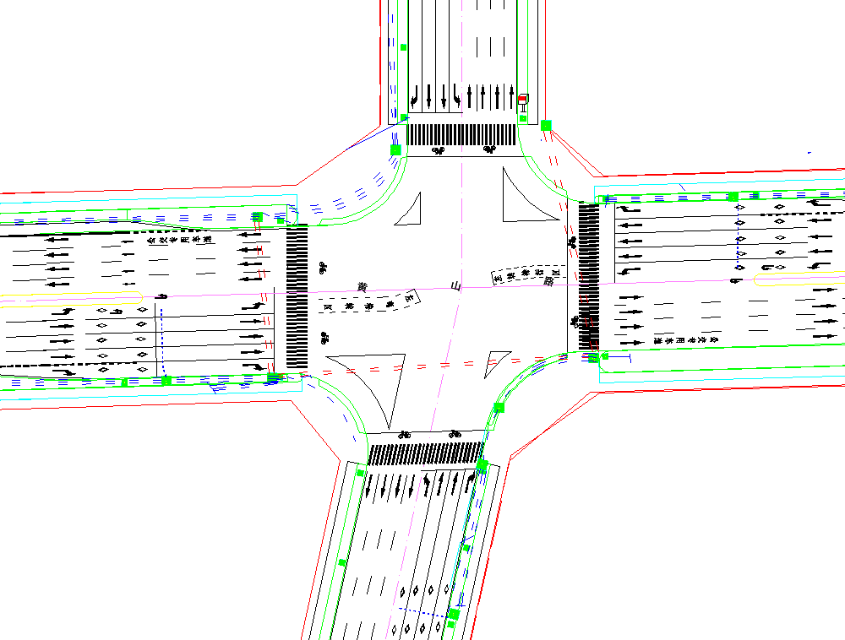

用合肥的数据构建一个路口，模型用SUMO构建，用合肥真实数据的流量和信号灯设置来仿真，同时对仿真模型进行一个参数验证（不需要太复杂的验证）。

合肥数据链接（<http://www.openits.cn/openData2/710.jhtml>）我之前让梦迪和道成下载过这个数据。

二、分析一下各时段的数据，做一个流量的分布图，我们要选择一个稳定的流量来做这个路口的基本的信号灯设置，另外选择一个流量左/右转比例波动较大的时段来做可变车道-信号灯优化的研究。

下周一组会我看一下进展。

二、运用模型优化交叉口设置

1. 首先用M4-Lane模型优化，得到交叉口的基本车道设置和相位设置（周期，绿灯开始时间，持续时间）
2. 用VGL-dynamic.py优化，得到交叉口的可变车道设置和相位设置
3. 在仿真中教研